牢记初心使命 畅谈改革开放
——离退休人员工作处组织老同志骨干赴嘉兴进行骨干培训

2018年11月26日至11月28日，离退休人员工作处党总支组织各离退休党支部书记、支委、学习小组长及6名工作人员共36名党员干部赴浙江嘉兴南湖红船、嘉兴南湖革命纪念馆等地举办了“牢记初心使命、畅谈改革开放”，以弘扬党的一大“红船精神”，更好地做好服务老同志的各项工作的专题培训，以理论教学和现场教学方式进行。
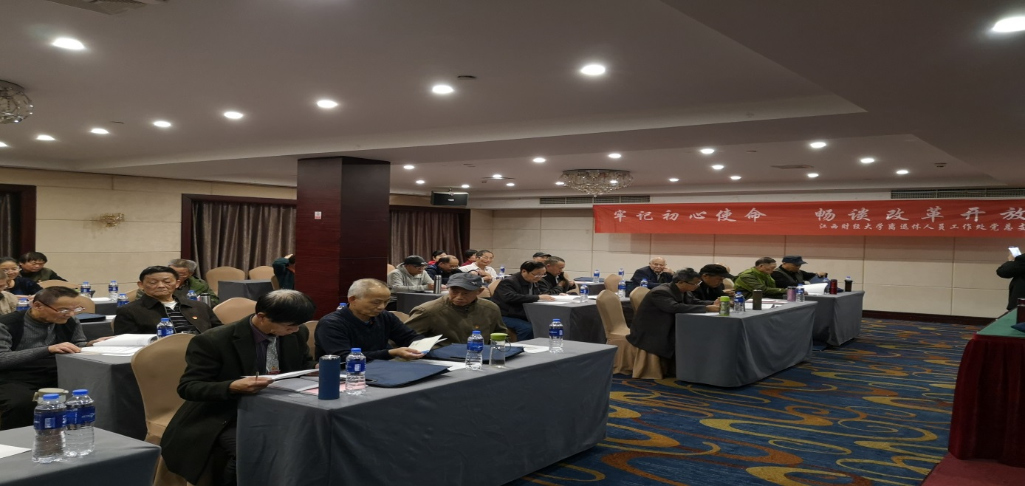
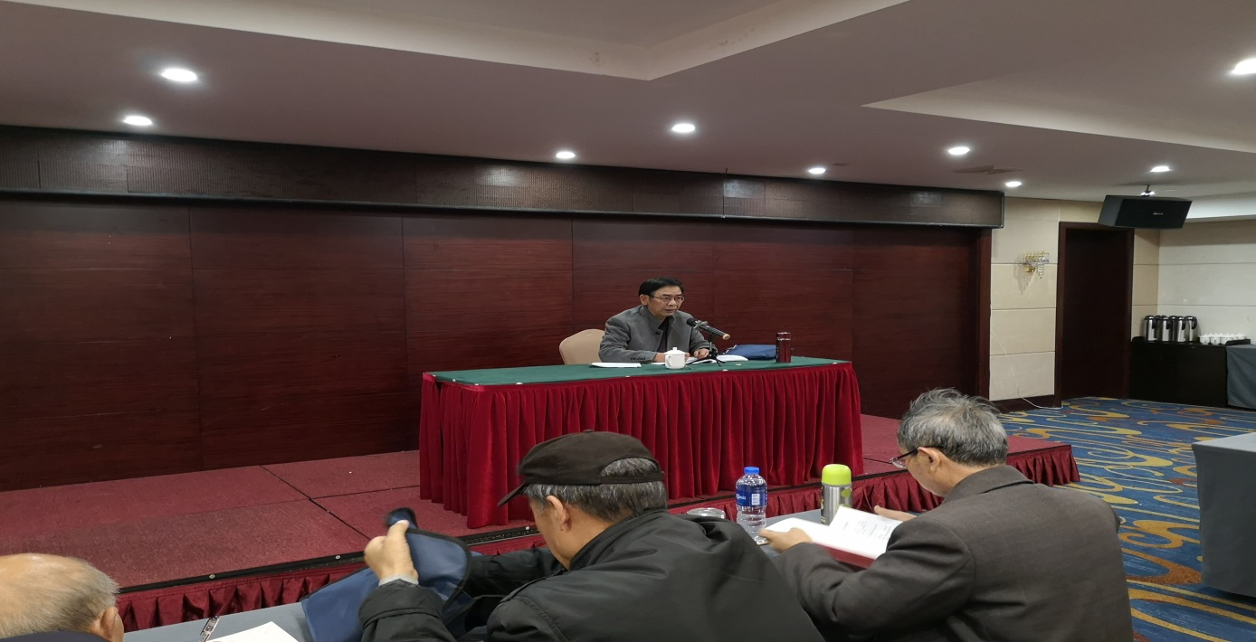
培训期间，举办了“牢记初心使命 畅谈改革开放”专题座谈会。讲座以红船精神为切入点、以不忘初心为落脚点、以理想信念为支柱点，从建党时的红色起点，详细阐述了为什么要建立中国共产党、中国共产党是历史的选择，及当代中国共产党的时代价值。阐述了改革开放以来在中国共产党的领导下取得的巨大成就、发生的历史性变革，及新时代中国共产党要担负新的历史使命，所依靠的就是“开天辟地、敢为人先”、“坚定理想、百折不挠”、“立党为公、忠诚为民”的红船精神。告诫全体党员要保持建党时的奋斗精神，牢记我们从哪里出发，为什么出发，走得再远，不能忘记走过的路。
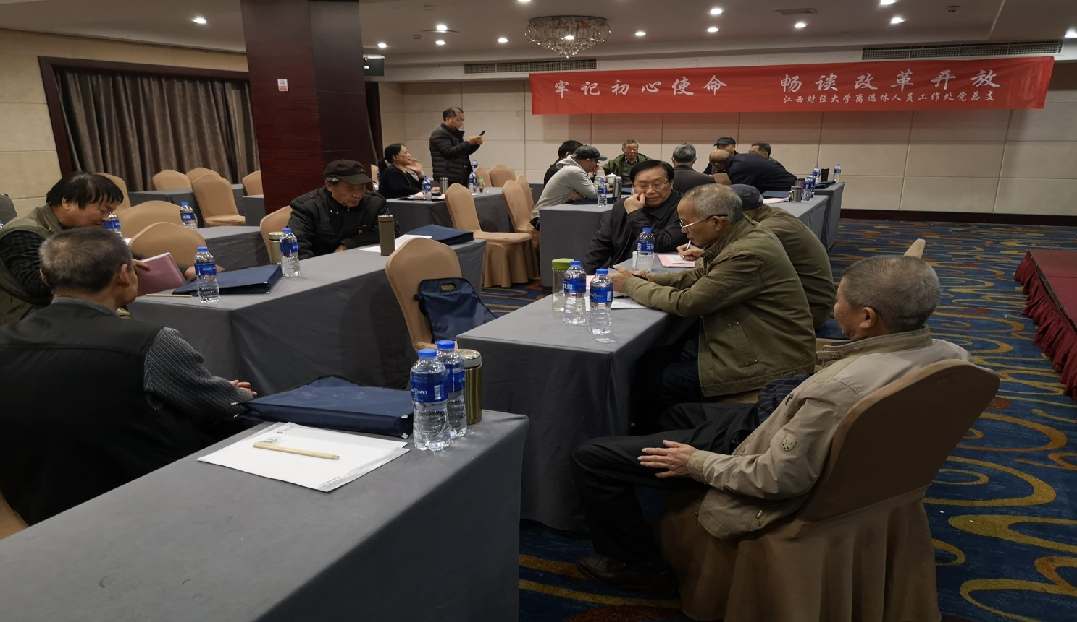
随后共同参观了南湖革命纪念馆，一起回顾党的光辉历程、学习党的第一个纲领和决议、重温入党誓词；共同瞻仰了播下中国革命火种、开启党的跨世纪航程的红船，重走来时路，追溯中国共产党人矢志不渝的坚定信仰和全心全意为人民服务的根本宗旨，引导大家“不忘初心”，坚定信念跟党走。
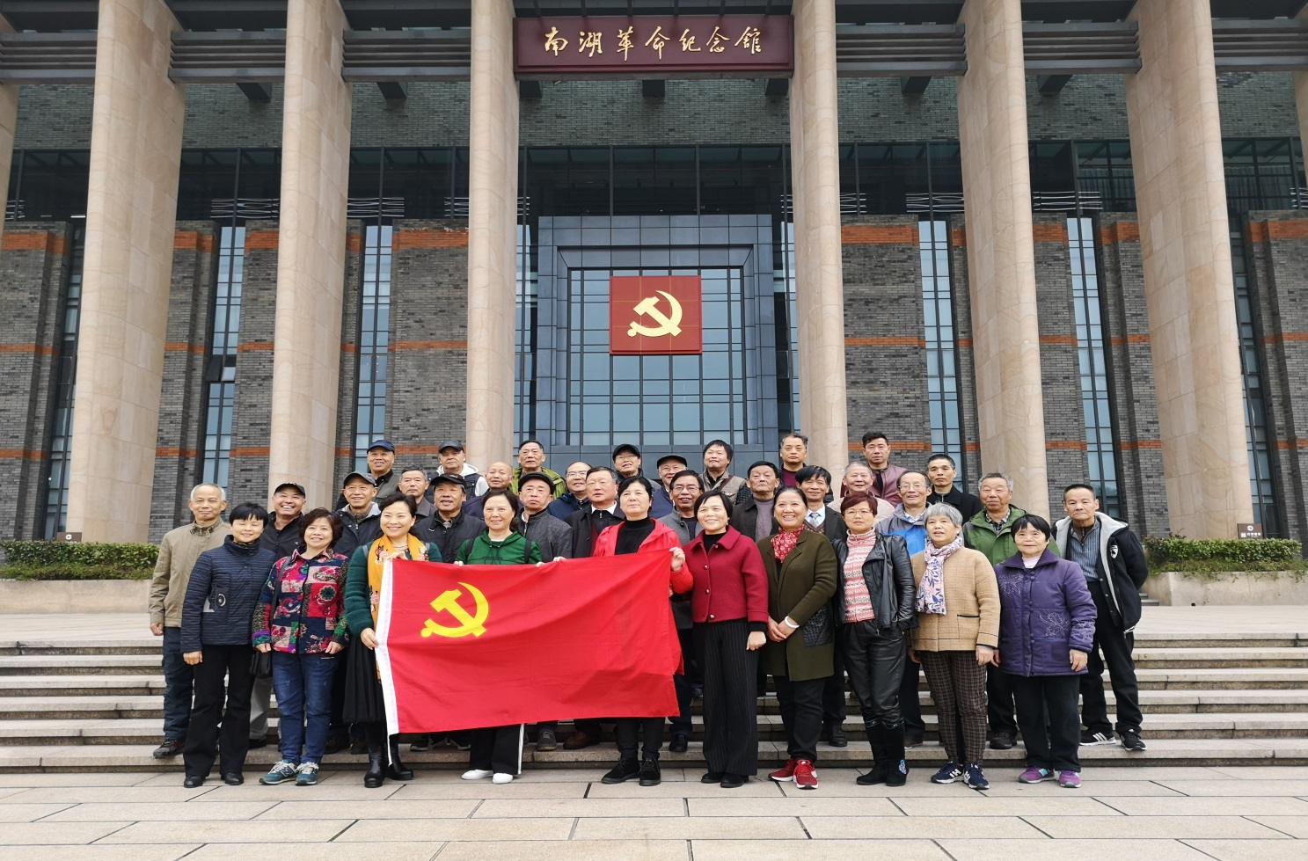

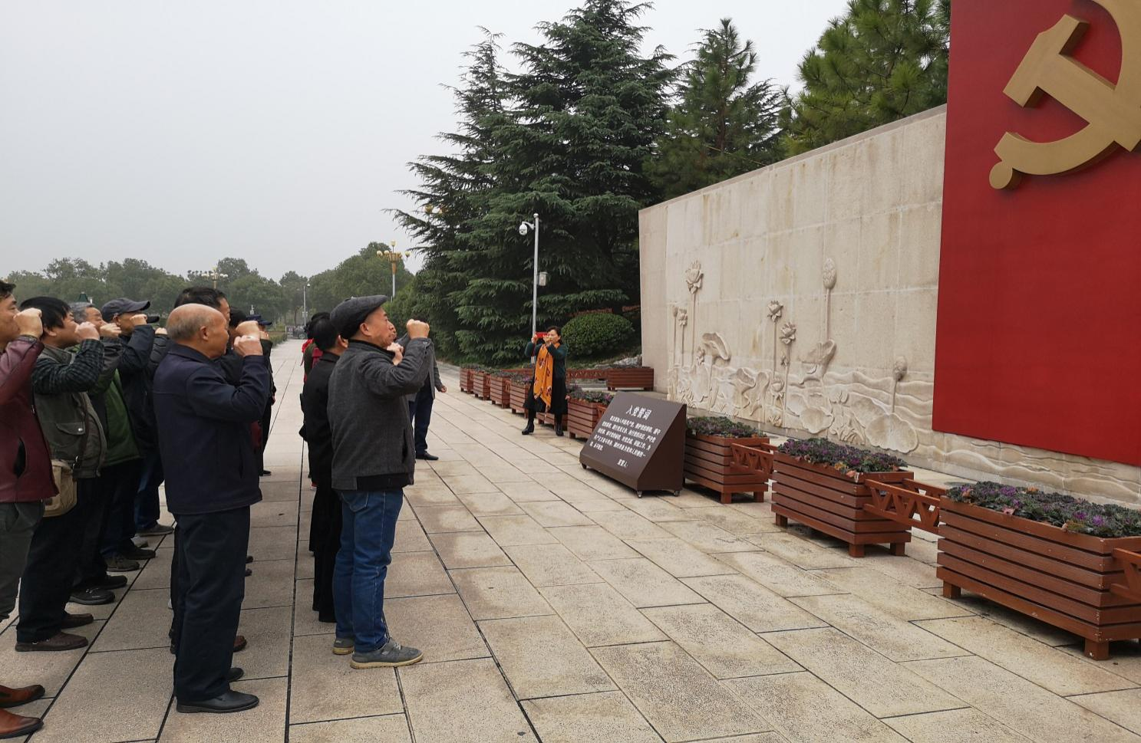
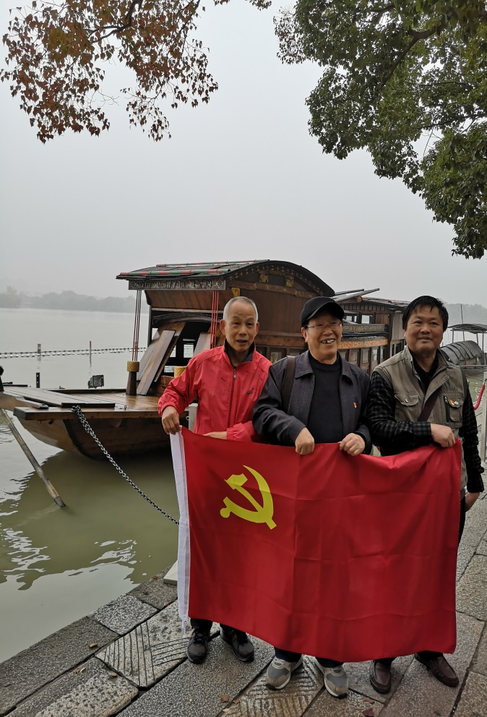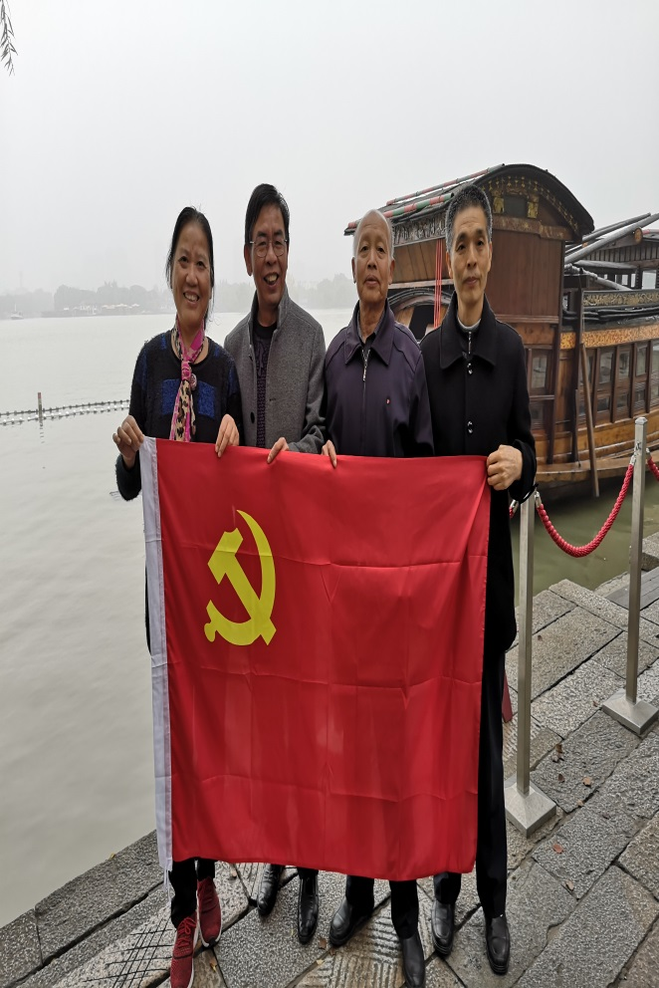
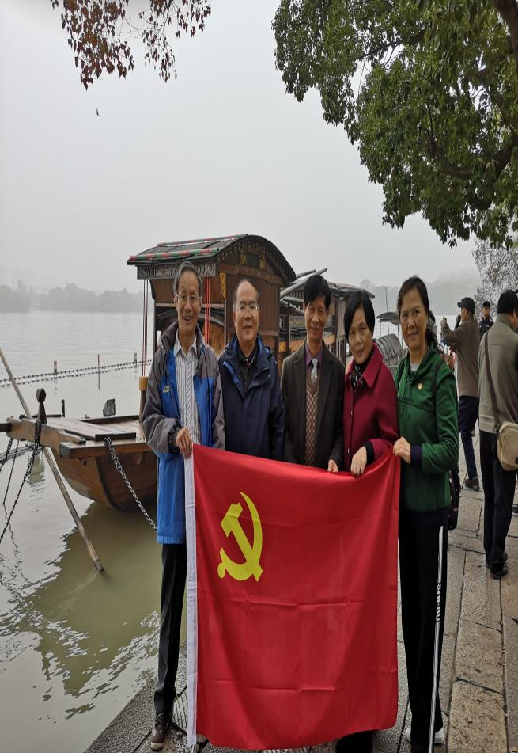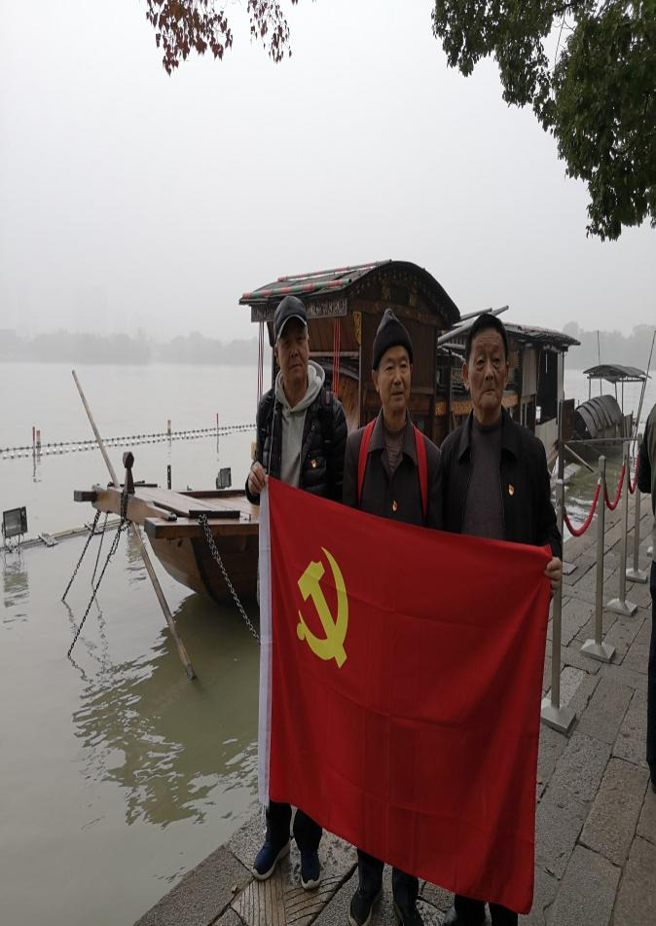
南湖之行的专题培训，将党性教育、信念教育、廉政教育与红船精神的历史背景及其时代价值相结合，使大家回到了起点，受到了教育，找到了“根”和“魂”。让大家明白我们“从哪里来，到哪里去”，更加坚定理想信念。这是一次党的伟大精神的故地寻根，是党员思想境界的持久升华，也是一段难忘的精神之旅，为今后的工作注入了新的激情和动力。

